附件1： 平台在线课程学习流程

- 登录教职工本人的“数字安商”。
- 登录“教师发展中心平台”。
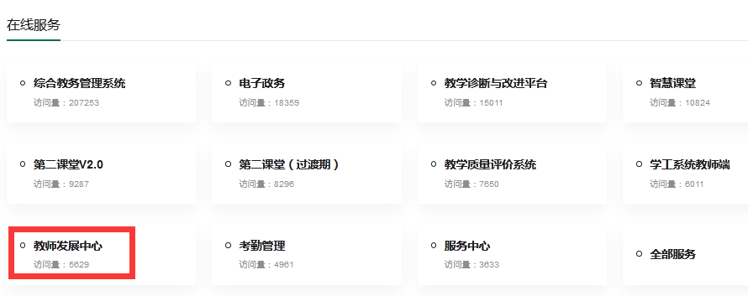
- 进入个人“学习空间”。
4、进入“线上进修”模块，选择相应的课程报名学习。
